СЕВЕРНЫЙ №37 ВЕСТНИК (725)
периодическое печатное издание органов
местного самоуправления Северного района
Новосибирской области

Учреждено 30 апреля 2008 года 13 октября 2025



АДМИНИСТРАЦИЯ СЕВЕРНОГО РАЙОНА
НОВОСИБИРСКОЙ ОБЛАСТИ

ПОСТАНОВЛЕНИЕ

07.10.2025 с. Северное № 613

Об утверждении инвестиционного профиля
Северного района Новосибирской области за 2024 год

В целях повышения привлекательности Северного района Новосибирской области для инвестирования средств в создание новых объектов экономической деятельности, реализации приоритетных направлений социально-экономического развития района, предусмотренных Стратегией социально-экономического развития Северного района Новосибирской области до 2030 года.
Администрация Северного района Новосибирской области
ПОСТАНОВЛЯЕТ:
1. Утвердить прилагаемый инвестиционный профиль Северного района Новосибирской области за 2024 год.
2. Опубликовать постановление в периодическом печатном издании органов местного самоуправления Северного района Новосибирской области «Северный Вестник» и разместить на официальном сайте администрации Северного района Новосибирской области.

Глава Северного района
Новосибирской области С.В.Коростелев

Сведения о численности муниципальных служащих органов местного самоуправления, работников муниципальных казенных учреждений Северного района Новосибирской области с указанием фактических затрат на их денежное содержание за 3 квартал 2025 года
 | Численность | Фактические затраты на их денежное содержание (руб.)
3 квартал 2025 года
Работники муниципальных учреждений | 687 | 83 742 413,03
Муниципальные служащие | 59 | 11 167 213





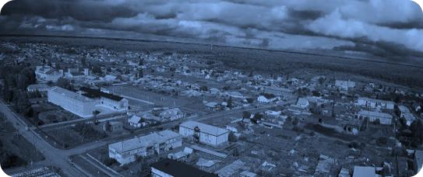
Новосибирская
область
ИНВЕСТИЦИОННЫЙ ПРОФИЛЬ
СЕВЕРНОГО РАЙОНА НОВОСИБИРСКОЙ ОБЛАСТИ
ССЫЛКА НА ИНСТРУКЦИЮ
@
МАТЕРИАЛ ПОДГОТОВЛЕН ПРОЕКТНЫМ ОФИСОМ СЕВЕРНОГО РАЙОНА НОВОСИБИРСКОЙ ОБЛАСТИ
поместить
герб
области
В РАМКЕ СЛЕДУЕТ
РАЗМЕСТИТЬ ФОТО ВАШЕГО
МУНИЦИПАЛИТЕТА

преимущества 03
общая харакетристика 04
социально
-
экономические показатели 05
занятость и доходы населения 06
ресурсная база 07
социальная инфраструктура 0
9
туризм 1
0
SWOT
-
анализ МО 11
механизмы реализации инвестиционного профиля
12
основные организации
13
реализуемые инвестиционные проекты
14
свободные инвестиционные площадки
15
контакты
16
@
МАТЕРИАЛ ПОДГОТОВЛЕН ПРОЕКТНЫМ ОФИСОМ СЕВЕРНОГО РАЙОНА НОВОСИБИРСКОЙ ОБЛАСТИ
ИНВЕСТИЦИОННЫЙ ПРОФИЛЬ
НАИМЕНОВАНИЕ ВАШЕГО МУНИЦИПАЛИТЕТА
Новосибирская
область
поместить
герб
области
инженерно
-
коммунальная
инфраструктура 0
8






преимущества
НАЛИЧИЕ
ЗНАЧИТЕЛЬНЫХ
ПРИРОДНЫХ
РЕСОРСОВ
нефть
природный газ
суглинки кирпичные
торф
сапропель
БОЛЬШИЕ РЕСУРСЫ
МИНЕРАЛЬНЫХ
ВОД
две реки
-
Тара и
Тартас
озера
НАЛИЧИЕ
ОРГАНИЗАЦИИ
ДОПОЛНРТЕЛЬНОГО
ОБРАЗОВАНИЯ ДЛЯ
ОРГАНИЗАЦИИ
ДОСУГА ДЕТЕЙ
ОРГАНИЗАЦИЯ
ФИЗКУЛЬТУРНО
-
ОЗДОРОВИТЕЛЬНОЙ
РАБОТЫ С
НАСЕЛЕНИЕМ
ПРИРОДНО
-
РЕСУРСНЫЙ
ПОТЕНЦИАЛ
БОЛЬШТЕ ЗАПАСЫ
ЛЕСНОГО ФОНДА
Леса
-
сырьевая база,
предопределяют возможность
развития какого
-
либо
производства
НАЛИЧИЕ БАЗОВОЙ
ИНФРАСТРУКТУРЫ
ПОДДЕРЖКИ МАЛОГО И
СРЕДНЕГО
ПРЕДПРИНИМАТАЛЬСТВА
ПРЕИМУЩЕСТВА
СЕВЕРНОГО РАЙОНА НОВОСИБИРСКОЙЦ ОБЛАСТИ
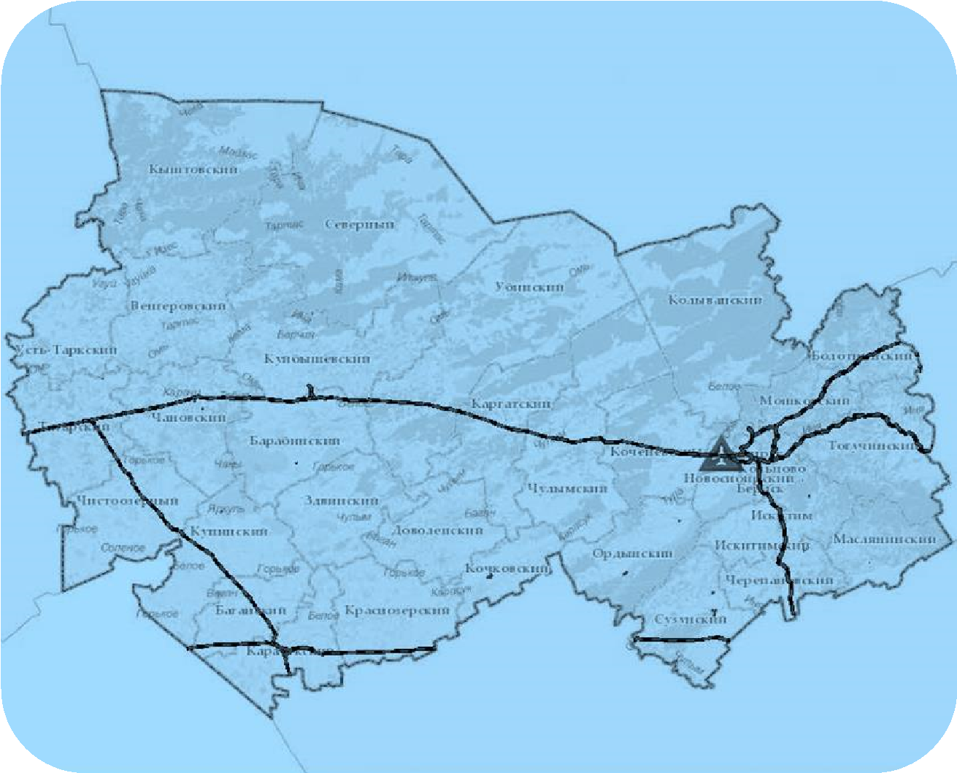



ОБЩАЯ ХАРАКТЕРИСТИКА
транспортная доступность округа
7
,16
тыс. чел
численность
населения МО, 2024 г.
58
4
,
тыс. чел
население с.
Северное, 2024 г.
1551,8

тыс. га
площадь МО
30

населённых
пунктов
Дорожная сеть
Куйбышев
-
Северное
водный
транспорт
Нижний Новгород
➝
Балахна
➝
Городец
жд
Удаленность от
с.Северного
-
130
км.
ж/д станция
г.Барабинск
ОП РЗ 50К
50
-
04
автомобильные дороги
РЗ
МЗ
с твёрдым покрытием (
%)
соответствует нормам (
%)
70
30
49
,
6
50
,
4
ССЫЛКА НА ИНСТРУКЦИЮ
СЕВЕРНОГО РАЙОНА НОВОСИБИРСКОЙ ОБЛАСТИ
Транспорт
Маршрут Северное
-
Новосибирск
460
км
маршрутов местного
11
значения
общая характеристика
социально
-
экономические показатели
СТРУКТУРА ОТГРУЖЕННОЙ
ПРОДУКЦИИ ПО ВИДАМ
ЭКОНОМИЧЕСКОЙ ДЕЯТЕЛЬНОСТИ
В 2022 ГОДУ (%)
6.50
%
11.70
%
33.30
%
%
5.10
39.10
%
4.30
%
прочие
жилищно
-
коммунальное
хозяйство
инвестиционная
деятельность
строительство
и
транспорт
сельское
хозяйство
торговля
и
услуги
202
2
202
3
год
2024
объем инвестиций
в основной капитал
млн
руб.
217
205
203
отгрузка продукции
млн руб.
2300
616,5
1175
общий фонд оплаты труда
по полному кругу организация
млн руб.
507,6
612,7
579,9
объём розничного
товарооборота
млн руб.
690
686,3
676,2
средний размер пенсии
руб.
17650
19478
19148
средняя з/п
руб.
39314,6
51040,0
42070,7
ССЫЛКА НА ИНСТРУКЦИЮ
СОЦИАЛЬНО
-
ЭКОНОМИЧЕСКИЕ ПОКАЗАТЕЛИ
СЕВЕРНОГО РАЙОНА НОВОСИБИРСКОЙ ОБЛАСТИ



безработные
граждане*
ЗАНЯТОСТЬ И ДОХОДЫ НАСЕЛЕНИЯ
занятость и доходы населения
СРЕДНЕМЕСЯЧНАЯ ЗАРАБОТНАЯ ПЛАТА РАБОТНИКОВ
478
19
₽
014
26
₽
55
344
₽
47
689
₽
275
38
₽
51
040
₽
Средней
размер
пенсий
среднедушевой
доход
населения
сфера
культуры
и
искуства
сфера
образовательных
учреждений
сфера
дошкольных
образовательных
учреждений
по
полному
кругу
предприятий
темп роста
*%
121,3
118,4
119,3
ПОКАЗАТЕЛИ
ЕД.
ИЗМ
202
3
ГОД
202
4
ГОД
с
реднемесячная заработная
плата
полному кругу
предприятий
руб.
42 187
50 393
%
110,4
*
119,5
*
фонд заработной платы
реальная
заработная плата
руб.
892,5
993,3
%
110,4*
11
,
1
3
*
*
к
202
5
году
*
темп роста указан в процентах к предыдущему году
,97%
0
регистрируемая
безработица
35
чел.
*Нетрудоустроенные граждане на 01.01.2025
СЕВЕРНОГО РАЙОНА НОВОСИРСКОЙ ОБЛАСТИ
143,8
123,6
101,7










КЛИМАТ
ПРИРОДНЫЕ РЕСУРСЫ
РЕСУРСНАЯ БАЗА
ресурсная база
МЕСТОРОЖДЕНИЯ И ПРОЯВЛЕНИЯ
ЗЕМЛИ
умеренно
-
континентальный
средняя температура:
в январе
-
3
20
,
℃
, в июле +
,
17
6
℃
в среднем по году
количество осадков 523 мм
реки
-
Тара и
Тартас
озерность
менее 1%
удельный вес болот
%
43
лесной фонд
-

1101,8
тыс. га
почвы
•
значительно распространены торфяно
-
болотные почвы
подходят для ведения
лесных хозяйств
месторождений нефти
7
месторождение торфа
суммарный запас 800 млн. тонн
и в перспективе 210 млн. тонн
общая площадь 1551,8 тыс. га
земли с/х назначения
1325,19
ыс. га
земли промышленности
1
,34 тыс. га
3
месторождения суглинок
кирпичных
суммарный запас 583 куб .м
месторождений сапропеля
5
С прогнозным ресурсом 0,
млн. тонн.
3




Инженерно
-
коммунальная инфраструктура
8
ТАРИФЫ ( предприятия)
23
,89 руб.
холодная вода (м3)
6
,54 руб.
электроэнергия (кВт ч.)
4845,12
руб.
отопление (за ед. энергии)
ОБЪЕКТЫ
Жилищный фонд
ед.
85
Котельные
11
ед.
Тепловые сети
12
,28 км.
Водозаборные скважины
34
ед.
Водопроводные сети
63
,025 км
ПРЕДПРИЯТИЯ
ЗАО «ЖИЛКОМХОЗ СЕРВИС»
ЗАО ЖКХ « СЕВЕРНОЕ»
ООО «ВОДОСЕТЬ»




КУЛЬТУРА И ИСКУССТВО
14
клубных учреждений
24
памятников
2
музей
16
библиотек
СОЦИАЛЬНАЯ ИНФРАСТРУКТУРА
социальная инфраструктура
ОБРАЗОВАНИЕ
1
учреждение
дошкольного
образования
192
обучающихся
8
учреждений
школьного
образования
861
обучающихся
2
учреждений
доп.
образования
1138
обучающихся
ЗДРАВОХРАНЕНИЕ
80
стационарных
коек
12
фельдшерско
-
акушерских
пунктов
1
участковая районная
больница
1
центральная
районная больница
СПОРТ
9
спортзалов
1
хоккейная
коробка
6
плоских спортивных
сооружений
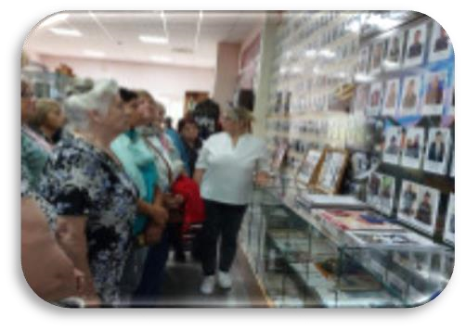
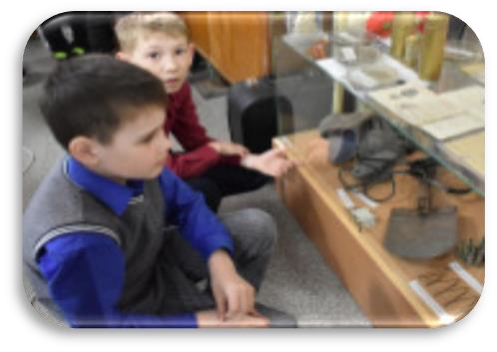
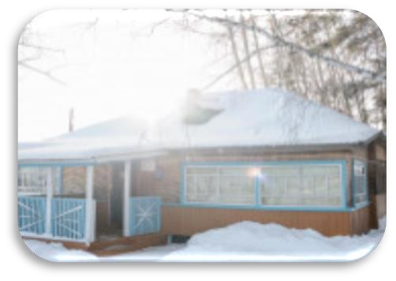
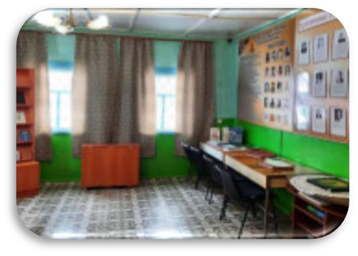
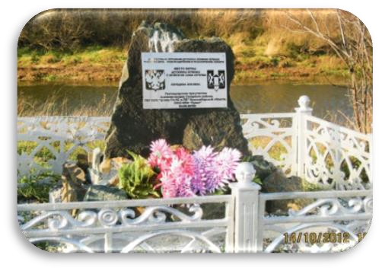
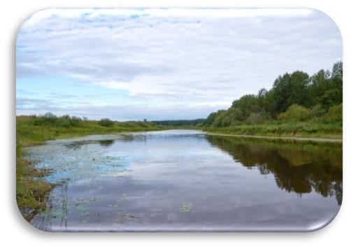



ТУРИЗМ
10
Историко
-
краеведческий
музей
Памятник
дружине
Ермака
Тимофеевича
Бергульский
Дом
-
музей им.
П.П.Бажова
более 1000
человек
посетило музей в 2024 г.
70
экскурсий
проведено в 2024 г.
более 2000
экспонатов
1027

человек
2335

экспонатов
30
экскурсий
5
экскурсий
посетило музей в 2024 г.
проведено в 2024 г.
проведено в 2024 г.
На территории Северного района Новосибирской области образован государственный биологический заказник регионального
значения «Северный» площадью 102,7 тыс. га. Заказник создан в целях развития, сохранения и восстановления ландшафтного и
биологического разнообразия
.
•
О
тсутствие
потенциальных инвесторов
•
Нехватка квалифицированных кадров
•
Отток населения, превышение смертности над рождаемостью
•
У
даленность
района от железной дороги
•
Удаленный рынок сбыта
•
В
нешние
факторы, способные негативно повлиять на бизнес, на оборудование
•
Инфляция и изменения цен на ресурсы могут повлиять на прибыльность
•
Новые законы и нормативные акты могут повысить затраты на соответствие требованиям
•
Непредсказуемые природные катастрофы могут нарушить работу бизнеса
•
НАЛИЧИЕ
ЗНАЧИТЕЛЬНЫХ
ПРИРОДНЫХ
РЕСОРСОВ
:
нефть,
природный
газ,
суглинки
кирпичные
,
торф,
сапропель
•
БОЛЬШИЕ
РЕСУРСЫ
МИНЕРАЛЬНЫХ
ВОД
:
две
реки
-
Тара
и
Тартас
,
озера
•
ПРИРОДНО
-
РЕСУРСНЫЙ
ПОТЕНЦИАЛ
БОЛЬШТЕ
ЗАПАСЫ
ЛЕСНОГО
ФОНДА
:
л
еса
-
сырьевая
база,
предопределяют
возможность
развития
какого
-
либо
производства
•
НАЛИЧИЕ
ОРГАНИЗАЦИИ
ДОПОЛНРТЕЛЬНОГО
ОБРАЗОВАНИЯ
ДЛЯ
ОРГАНИЗАЦИИ
ДОСУГА
ДЕТЕЙ
•
ОРГАНИЗАЦИЯ
ФИЗКУЛЬТУРНО
-
ОЗДОРОВИТЕЛЬНОЙ
РАБОТЫ
С
НАСЕЛЕНИЕМ
•
НАЛИЧИЕ
БАЗОВОЙ
ИНФРАСТРУКТУРЫ
ПОДДЕРЖКИ
МАЛОГО
И
СРЕДНЕГО
ПРЕДПРИНИМАТАЛЬСТВА
СИЛЬНЫЕ СТОРОНЫ
•
Дальнейшая разработка нефтяных месторождений
•
Утилизация попутного нефтяного газа на месторождениях нефти
•
Добыча и переработка торфа
•
Добыча и переработка сапропелей
•
Лесная и деревообрабатывающая промышленность
•
Мясное животноводства и переработка продукции
•
Развитие социальной инфраструктуры
ВОЗМОЖНОСТИ
SWOT
-
АНАЛИЗ
МУНИЦИПАЛЬНОГО РАЙОНА
СЛАБЫЕ СТОРОНЫ
УГРОЗЫ
SWOT
-
анализ


МЕХАНИЗМЫ РЕАЛИЗАЦИИ
ИНВЕСТИЦИОННОГО ПРОФИЛЯ
ОСНОВНЫЕ ОРГАНИЗАЦИИ
основные организации
НАИМЕНОВАНИЕ КОМПАНИИ
СФЕРА ДЕЯТЕЛЬНОСТИ
АО «
Севенрный
лесхоз»
Предоставление услуг в области лесоводства и лесозаготовок
ООО «Сибирский ЛПК»
Торговля оптовая пиломатериалами
ООО «Колхоз Наша Родина»
Выращивание зерновых, технических и прочих сельскохозяйственных культур, не
включенных в другие группировки
ООО «Колос»
Выращивание зерновых
ООО "
Агросиб
"
Деятельность автомобильного грузового транспорта
ООО «Северное АТП»
Перевозки пассажиров
РЕАЛИЗУЕММЫЕ ИНВЕСТИЦИОННЫЕ ПРОЕКТЫ
реализуемые инвестиционные проекты
ИНИЦИАТОР ПРОЕКТА
НАИМЕНОВАНИЕ ПРОЕКТА
СФЕРА ДЕЯТЕЛЬНОСТИ
ИНВЕСТИЦИИ
млн. руб.
СРОКИ
РЕАЛИЗАЦИИ
Администрация Северного
района, Министерство
строительства
Новосибирской области,
Министерство физической
культуры и спорта
Новосибирской области
Строительство спортивного
оздоровительного комплекса вс.
Северном Новосибирской области, ГКУ
НСО "УКС
Социальная
Сведения
отсутствуют
202
0
-
202
5
Администрация Северного
района Новосибирской
области
Реконструкция объекта "Полигон по
утилизации твердых бытовых отходов в
с. Северное Северного района
Сфера коммунальных услуг
80222,62
2018
-
2025
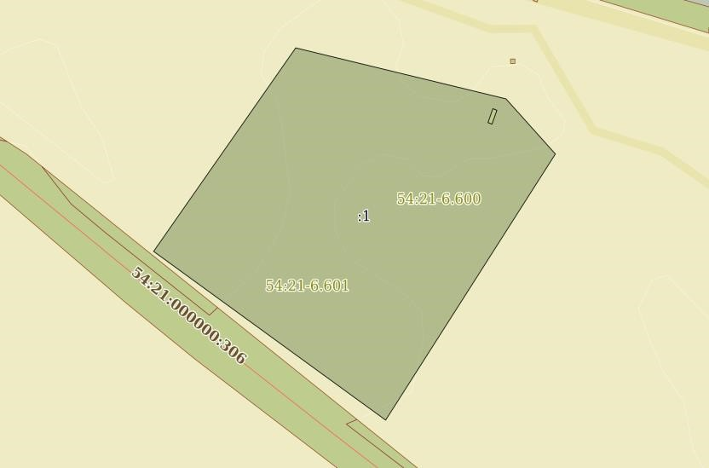
СВОБОДНЫЕ ИНВЕСТИЦИОННЫЕ ПЛОЩАДКИ
свободные инвестиционные площадки
Площадка №1:
Тип
:

гринфилд
;
Адрес
:
Местоположение установлено
относительно ориентира, расположенного в
границах
участка.Ориентир
2
-
ой км.
автодороги Северное
-
Чуваши левая
сторона. Почтовый адрес ориентира: обл.
Новосибирская, р
-
н Северный, с.
Северное.;
Общая площадь: 21000 га;
Категория земель: строительная
промышленность;
Водоснабжение: отсутствует;
Электроснабжение: 370
КВатт







КОНТАКТЫ
контакты
ИНВЕСТИЦИОННЫЙ УПОЛНОМОЧЕННЫЙ
Воробьев Иван Геннадьевич
+7
(383 60)
21
-
951
+7
-
913
-
703
-
49
-
22
АДМИНИСТРАЦИЯ СЕВЕРНОГО РАЙОНА
НОВОСИБИРСКОЙ ОБЛАСТИ
Заместитель главы администрации по
сельскому хозяйству и
экономическому развитию
администрации Северного района
Новосибирской области
Новосибирская область, Северный
район,
ул.Ленина
, 14
7 (383 60)
+
21
-
818
ИНВЕСТИЦИОННЫЙ УПОЛНОМОЧЕННЫЙ
Захавайло
Олеся Михайловна
Начальник управления
экономического развития, труда ,
имущества и сельского хозяйства
администрации Северного района
Новосибирской области
(383 60)
22
+7
-
262
sevuprecon@yandex.ru

